ТЕХНИЧЕСКИЕ ТРЕБОВАНИЯ К ОСНАЩЕНИЮ МНОГОКВАРТИРНЫХ ДОМОВ ПРИБОРАМИ УЧЕТА ЭЛЕКТРИЧЕСКОЙ ЭНЕРГИИ В ПРОЦЕССЕ ИХ СТРОИТЕЛЬСТВА
Гарантирующий поставщик электрической энергии ООО «РУСЭНЕРГСБЫТ» информирует лиц, обеспечивающих строительство многоквартирных домов (далее – Застройщик), о требованиях к оснащению многоквартирных домов (далее – МКД) приборами учета электрической энергии, иным оборудованием, необходимым для учета электрической энергии и присоединения приборов учета к интеллектуальной системе учета гарантирующего поставщика.
Внимание! В процессе оснащения многоквартирных домов приборами учета Застройщику необходимо использовать положения законодательства, норм и стандартов, в том числе упомянутых в настоящем документе, в актуальной редакции.

Нормативно-правовое регулирование
Требования по оснащению МКД приборами учета электрической энергии и иным оборудованием регулируется, в том числе, следующими нормативными документами:
- Правила предоставления доступа к минимальному набору функций интеллектуальных систем учета электрической энергии (мощности), утвержденные постановлением Правительства РФ от 19.06.2020 N 890 (далее – Минфункционал ИСУ);
- Правила устройства электроустановок (ПУЭ). Шестое издание, утверждённое Главтехуправлением, Госэнергонадзором Минэнерго СССР 05.10.1979, Седьмое издание, утверждённое Минтопэнерго России 06.10.1999 (Далее – ПУЭ) (Главы 1.5, 7.1).
Внимание! Вышеуказанные требования, а также требования, изложенные в настоящем документе, не являются исчерпывающими. К системе электроснабжения МКД предъявляются также иные обязательные требования, установленные законодательством об электроэнергетике и градостроительным законодательством Российской Федерации.

Общие требования
Многоквартирные дома, разрешение на строительство которых выдано после 1 января 2021 г., должны быть по окончании строительства оснащены застройщиком индивидуальными (для коммунальной квартиры - общими (квартирными) приборами учета электрической энергии в жилых и нежилых помещениях многоквартирного дома, электроснабжение которых осуществляется с использованием общего имущества, коллективными (общедомовыми) приборами учета (далее – приборы учета) и иным оборудованием, которое используется для коммерческого учета электрической энергии (мощности) (далее – иное оборудование) и обеспечивает возможность его присоединения к интеллектуальным системам учета электрической энергии (мощности) гарантирующего поставщика (далее – интеллектуальная система учета, ИСУ) в соответствии с требованиями, установленными Минфункционалом ИСУ.
В состав иного оборудования, которое используется для коммерческого учета электрической энергии, входят:
- измерительные трансформаторы;
- коммутационное оборудование и оборудование защиты прибора учета от токов короткого замыкания;
- материалы и оборудование для монтажа прибора учета (измерительного комплекса) в месте его установки;
- материалы и оборудование для организации вторичных цепей измерительного комплекса;
- устройства, предназначенные для удаленного сбора, обработки, передачи показаний приборов учета электрической энергии, обеспечивающие информационный обмен, хранение показаний приборов учета электрической энергии, удаленное управление их компонентами, устройствами и приборами учета электрической энергии.
Приборы учета электрической энергии, устанавливаемые застройщиками в многоквартирных домах, разрешение на строительство которых выдано после 1 января 2021 г., должны соответствовать требованиям раздела III Минфункционала ИСУ.

Принцип построения интеллектуальной системы учета
Принцип построения интеллектуальной системы учета (ИСУ) приведен на структурной схеме. Счетчики, установленные в многоквартирном доме (МКД), в течение суток передают данные о потребленной электрической энергии и другие параметры на устройство сбора и передачи данных (УСПД), установленное в этом МКД. Данные сохраняются в памяти УСПД и один раз в день передаются на сервер в центр обработки данных (ЦОД) ООО «РУСЭНЕРГОСБЫТ».
Передача данных от счетчиков к УСПД может осуществляться тремя разными способами по выбору Застройщика:
- По проводному интерфейсу (RS-485);
- По электрическим кабелям (PLC);
- По радиоканалу (RF).
Передача данных от УСПД на сервер осуществляется по каналу GSM/GPRS по сетям сотовых операторов.
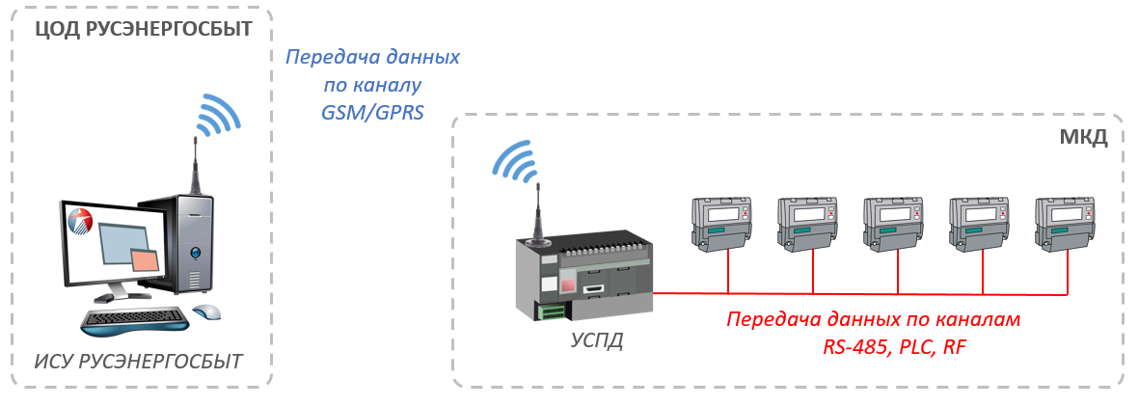

Варианты организации учета в МКД
В зависимости от особенностей МКД Застройщик может выбрать один из вариантов по организации обмена данными между счетчиком и УСПД: по проводу (RS-485), по электрическим кабелям (PLC), по радиоканалу (RF). Краткое описание технологий:

  - Передача данных по проводному интерфейсу RS-485
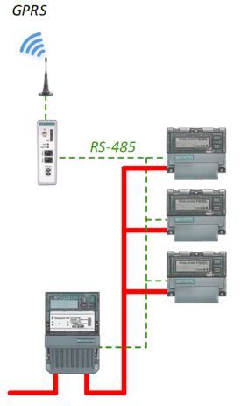
Счетчики последовательно соединяются проводом типа «витая пара» друг с другом и с УСПД.
Большинство выпускаемых счетчиков имеют коммуникационный порт RS-485 и не требуют дополнительных модулей для передачи данных.
В связи с тем, что в процессе эксплуатации может потребоваться доступ ко всей линии связи, такой вариант организации передачи данных возможен только в том случае, если счетчики и кабельные шахты располагаются в местах общего пользования МКД.
В случае установки счетчиков внутри квартир данный вариант не может быть использован.
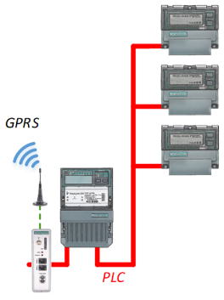
  - Передача данных по электрическим кабелям (PLC)
Данные между счетчиками и УСПД передаются с помощью высокочастотного сигнала, который распространяется по всей системе электроснабжения дома по электрическим кабелям.
В счетчики должны быть установлены модули передачи данных PLC.

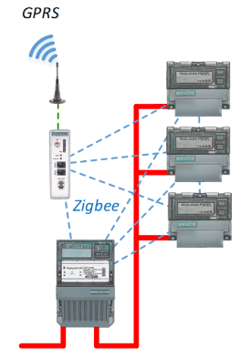
  - Передача данных по радиоканалу (RF)
Данные между счетчиками и УСПД передаются с помощью радиосигнала. Во многих системах RF счетчики являются повторителями сигнала, то есть транслируют сигнал от удаленных счетчиков к УСПД.
В счетчики должны быть установлены модули передачи данных RF.

Счетчики должны быть совместимы с УСПД. Как правило, в рамках одного МКД применяются счетчики и УСПД одного и того же производителя.

Требования к приборам учета
В многоквартирных домах, разрешение на строительство которых выдано после 1 января 2021 г., устанавливаемые застройщиком приборы учета должны соответствовать требованиям Минфункционала ИСУ (Раздел III. Перечень функций приборов учета электрической энергии, которые могут быть присоединены к интеллектуальной системе учета, и требования к ним). Указанные требования приведены в Приложении №1 к настоящему документу.

Обращаем Ваше внимание, что выполнение данных требований сложно проверить при проведении закупки приборов учета. В связи с этим рекомендуем Застройщикам требовать у производителей (поставщиков) приборов учета письменное подтверждение соответствия указанным требованиям и включать соответствующие обязательства в договор поставки, или применять в работе типовые технические решения, приведенные в Разделе 8 настоящего документа и/или согласовывать проектные решения с ООО «РУСЭНЕРГОСБЫТ». Порядок согласования описан в отдельном документе «Порядок оснащения многоквартирных домов приборами учета электрической энергии в процессе их строительства».
Помимо требований, изложенных в Минфункционале ИСУ, к приборам учета предъявляются следующие дополнительные требования:
  - приборы учета должны быть поверены, в паспорте на прибор учета должна быть отметка о поверке;
  - приборы учета должны быть запрограммированы на время региона, в котором они установлены;
  - приборы учета должны быть запрограммированы на однотарифный учет, при этом должна быть обеспечена возможность дальнейшего перепрограммирования на учет по двум и трем зонам суток;
  - в приборах учета номинальное напряжение (согласованное напряжение) (напряжение от которого прибор учета измеряет отклонения для контроля параметров качества электроэнергии) должно быть запрограммировано на 220/380В;
  - приборы учета должны быть запрограммированы на профиль мощности с временем интегрирования 1 час;
  - приборы учета должны поддерживаться программным комплексом Энфорс (должны быть включены в перечень поддерживаемых на сайте https://nforceit.ru/support/);
  - приборы учета должны иметь стандартные (запрограммированные на заводе) пароли доступа.
Обращаем Ваше внимание, что некоторые из настроек могут быть недоступны пользователям, то есть параметры настройки необходимо согласовать с заводом-изготовителем (поставщиком) приборов учета в момент заказа.

Требования к иному оборудованию
  - Трансформаторы тока (ТТ) должны удовлетворять следующим требованиям:
    - ТТ должны быть поверены, в паспорте на ТТ должна быть отметка о поверке;
    - класс точности ТТ должен быть не хуже 0,5;
    - межповерочный интервал ТТ должен быть не менее 8 лет;
    - выводы вторичной обмотки ТТ должны иметь возможность опломбирования.
  - Устройства сбора и передачи данных (УСПД) должны удовлетворять следующим требованиям:
    - УСПД должно быть поверено, в паспорте на УСПД должна быть отметка о поверке;
    - одно УСПД должно быть установлено в отношении не более 750 приборов учета;
    - УСПД должно поддерживаться программным комплексом Энфорс (должно быть включено в перечень поддерживаемых на сайте https://nforceit.ru/support/);
    - УСПД должно быть укомплектовано средствами связи с приборами учета в соответствии с выбранной технологией передачи данных;
    - УСПД должно обеспечивать опрос 100% приборов учета, установленных в МКД;
    - УСПД должно быть настроено на опрос всех приборов учета по следующим параметрам (показания, почасовой профиль мощности, журнал событий, моментальные значения электрических параметров, параметры качества электроэнергии);
    - УСПД должно быть укомплектовано средствами связи GPRS и антенной, обеспечивающими надежный прием сигнала сотовой сети в месте установки по стандарту 3G и выше для передачи данных на сервер ИСУ.

Требования к расположению оборудования и монтажу
  - Общедомовые (коллективные) приборы учета (ОДПУ):
    - ОДПУ должны размещаться в легко доступных для обслуживания сухих помещениях, в достаточно свободном и не стесненном для работы месте с температурой в зимнее время не ниже 0 град. C;
    - ОДПУ (ТТ) должны устанавливаться на вводе питающих кабелей в водно-распределительное устройство (ВРУ) МКД после вводных коммутационных аппаратов;
    - если ОДПУ устанавливается в местах общего пользования МКД (вне специального запираемого помещения технического назначения), ОДПУ должен устанавливаться в запираемый металлический шкаф (щит) с прозрачным окном на уровне дисплея ОДПУ. Ключ от такого шкафа (щита) должен находиться у управляющей компании;
    - высота от пола до коробки зажимов счетчиков должна быть в пределах 0,8 - 1,7 м;
    - шкаф (щит), в котором размещается ОДПУ, должен иметь достаточно места для размещения как компактных счетчиков, устанавливаемых на DIN-рейку, так и полноразмерных счетчиков, устанавливаемых на 3 винта;
    - ОДПУ трансформаторного включения должны быть присоединены к трансформаторам тока через испытательную коробку. Крышка испытательной коробки должна обеспечивать возможность опломбирования;
    - вторичные цепи должны выполняться медными проводами сечением не менее 2,5 кв. мм.
  - Общие (квартирные) приборы учета (ИПУ):
    - квартирный (этажный) щит, в котором размещается ИПУ, должен иметь достаточно места для размещения как компактных счетчиков, устанавливаемых на DIN-рейку, так и полноразмерных счетчиков, устанавливаемых на 3 винта;
    - в этажном щите до ИПУ должны быть установлены коммутационные аппараты, обеспечивающие снятие напряжения отдельно с каждого ИПУ.
  - Устройство сбора и передачи данных (УСПД):
    - УСПД должно размещаться в легко доступных для обслуживания сухих помещениях, в достаточно свободном и не стесненном для работы месте с температурой в зимнее время не ниже 0 град. C;
    - если УСПД устанавливается в местах общего пользования МКД (вне специального запираемого помещения технического назначения), УСПД должен устанавливаться в запираемый металлический шкаф (щит). Ключ от такого шкафа (щита) должен быть передан управляющей компании.

Типовые технические решения
Типовые технические решения включают оборудование, соответствующее требованиям Минфункционала ИСУ и опробованное ООО «РУСЭНЕРГОСБЫТ» в пилотных проектах.
Технология | Производитель | Счетчики | УСПД
RS-485 | Энергомера | 1Ф: CE207 R7.849.2.OA.QUVLF (DIN-рейка)  1Ф: CE207 S7.849.2.OA.QUVLF (3 винта)  3Ф: CE307 R34.749.OA.QUVLFZ (DIN-рейка)  3Ф: CE307 S35.749.OA.QUVLFZ (3 винта)  3Ф с ТТ: CE307 R34.543.OAA.SUVLFZ (DIN-рейка)  3Ф с ТТ: CE307 S35.543.OAA.SUVLFZ (3 винта) | CE805M EXT1
 | РиМ | 1Ф: РиМ 289.24 ВК.O (3 винта)  3Ф: РиМ 489.24 ВК.O (3 винта)  3Ф с ТТ: РиМ 489.30 (3 винта) | МКС РиМ 099.03.ВК1 с УМ РиМ 000.22
 | МИР | 1Ф: МИР С-05 10-230-5(80)-R-KNQ-D (3 винта)  1Ф: МИР С-05 10-230-5(80)-R-KNQ-S-D (DIN рейка)  3Ф: МИР С-04 10-230-5(100)-R-KQ-D (3 винта)  3Ф с ТТ: МИР С-07.05S-230-5(10)-R-Q-D (3 винта) | МИР МК-01.А-E/G/R/P2/Z1-ИП230-3ТС24/SD
PLC | Энергомера | 1Ф: CE207 R7.849.2.OP.QUVLF PL03 (DIN-рейка)  1Ф: CE207 S7.849.2.OP.QUVLF PL03 (3 винта)  3Ф: CE307 R34.749.OP.QUVLFZ PL03 (DIN-рейка)  3Ф: CE307 S35.749.OP.QUVLFZ PL03 (3 винта)  3Ф с ТТ: CE307 R34.543.OAP.SUVLFZ PL03 (DIN-рейка)  3Ф с ТТ: CE307 S35.543.OAP.SUVLFZ PL03 (3 винта) | CE805M-PL03 EXT1
 | МИР | 1Ф: МИР С-05 10-230-5(80)-P2-KNQ-D (3 винта)  1Ф: МИР С-05 10-230-5(80)-P2-KNQ-S-D (DIN рейка)  3Ф: МИР С-04 10-230-5(100)-P2-KQ-D (3 винта)  3Ф с ТТ: МИР С-07.05S-230-5(10)-RP2Z1B-HQ-D (3 винта) | МИР МК-01.А-E/G/R/P2/Z1-ИП230-3ТС24/SD
RF | РиМ | 1Ф: РиМ 289.24 ВК.O (3 винта)  3Ф: РиМ 489.24 ВК.O (3 винта)  3Ф с ТТ: РиМ 489.30 (3 винта) | МКС РиМ 099.03.ВК1 с УМ РиМ 000.22
 | МИР | 1Ф: МИР С-05 10-230-5(80)-Z1-KNQ-D (3 винта)  1Ф: МИР С-05 10-230-5(80)-Z1B-KNQ-S-D (DIN рейка)  3Ф: МИР С-04 10-230-5(100)-Z1B-KQ-D (3 винта)  3Ф с ТТ: МИР С-07.05S-230-5(10)-RP2Z1B-HQ-D (3 винта) | МИР МК-01.А-E/G/R/P2/Z1-ИП230-3ТС24/SD
PLC+RF | МИР | 1Ф: МИР С-05 10-230-5(80)-P2Z1B-KNQ-D (3 винта)  1Ф: МИР С-05 10-230-5(80)-P2Z1B-KNQ-S-D (DIN рейка)  3Ф: МИР С-04 10-230-5(100)-P2Z1B-KQ-D (3 винта)  3Ф с ТТ: МИР С-07.05S-230-5(10)-RP2Z1B-HQ-D (3 винта) | МИР МК-01.А-E/G/R/P2/Z1-ИП230-3ТС24/SD

Приложения
  - Раздел III. Правил предоставления доступа к минимальному набору функций интеллектуальных систем учета электрической энергии (мощности), утвержденных постановлением Правительства РФ от 19.06.2020 N 890 (Перечень функций приборов учета электрической энергии, которые могут быть присоединены к интеллектуальной системе учета, и требования к ним).

